在线聊天

简介
在线聊天小项目的主要目的是让学完java se的同学对socket知识做一些运用，该项目应用的知识点包括下面内容：
- Thread的运用
- 线程池的运用
- io流的使用
- Socket的运用
- 项目打包
- 引入jar包
- 拆分模块
通过学习本项目，有利于加深对java基础知识的理解。

环境搭建

基本信息
开发工具：IDEA
JDK版本：8
项目编码：utf-8

创建项目
后期要拆分成多个模块，所以先在开发工具中创建一个空项目，然后导入已经写好界面的模块。里面用到了一些动画效果，需要将bubble-animation.jar关联到项目中。

代码解析

包名概览
- constant：存放常量类的包
- views：存放了fxml视图
- util：存放工具类的包
- bean：存放实体类
- server：存放socket服务器端代码
- client：存放客户端代码

图解
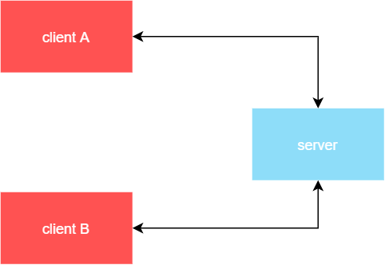

客户端核心功能
需要通过多线程的方式来监听server端发送的信息，这里创建一个Listener类来实现Runnable接口，该类的成员变量中添加server端的ip，端口号等信息，在run方法中获取Socket，通过Socket对象来分别获取输入流和输出流。最后通过线程池的方式来运行Listener对象。

服务器核心功能
server端也要监听客户端发送的消息，因此创建Handler类来实现Runnable接口，在该类中添加相关成员变量，比如输入输出流，之后在重写的run方法中获取client端发送的消息对象，后面会通过该消息对象的类型来判断是哪种消息，从而实现相应的操作。

新用户加入聊天的提示功能
在server端需要保存登录用户和其对应的输出流对象，这样可以在界面中显示已登录的用户信息，并且server端可以通过输出流将消息发送给在线的客户端。
server在第一次获取Message对象的时候说明该线程对应的用户是第一次登录，我们需要将登录通知发送给其他在线用户。这些在线用户获取到消息之后需要调用ChatController中的notify方法显示提示信息。

校验用户名重复
server端将用户名存放到map的key中，当有用户登录之后，需要先判断用户名是否存在于该map的key，如果不存在，则允许用户登录，并将该用户信息放入map，如果已存在，则不允许登录且向client端弹出错误信息。需要注意的是这些操作是在多线程环境下允许，因此要加同步，否则可能出现用户名相同的情况。

客户端展示在线用户
server端将在线用户信息放入到Message对象中，将该对象发送给客户端，客户端通过ChatController中的setUserList方法将用户展示到ChatView.fxml中。

向客户端发送消息
client端将消息发送到server端，server再将该消息转发给所有在线用户，在client要检查收到的消息类型，如果是text，则说明是文字信息，此时需要通过ChatController中的showMsg方法将文字展示在界面中。这里需要注意区分消息是自己发送的还是别人发送的。

退出聊天
点击界面中右上角的关闭按钮即可退出聊天，点击按钮后调用ChatController中的closeApplication方法，该方法会退出jvm。需要注意的是，当一个用户退出之后，需要将其对应的信息从server端的map里面移除，并且要关闭相应的流。除此之外还要将该用户从其他已登录用户中的在线列表中移除。

拆分模块
现在是将所有的代码都写到了一个模块中，但是想一下，在client运行的时候其实需要server端的代码，同样，在server运行的时候也不需要client端的代码，这样另外一端的代码都变得冗余了，因此我们需要将两端的代码拆分成2个不同的模块。另外我们还发现bean包下的类在两端都有使用，所以可以将bean包下的类也拆分成一个模块，打成jar包之后，分别在server和client关联即可。

